С – Ш 1

Различай звуки «С» и «Ш».

1. Исправь ошибки (устно):

В берлоге живет Миска (Мишка)
У солдата на голове кашка (каска)
Папа наточил нос (нож)
Ракета летит на марш (Марс)
На доме красная крыса с трубой (крыша).

2. Взрослый прочитает текст, а ты только выполняй
соответствующие упражнения (языком и ладонью) и
произноси звуки «С» или «Ш»:

Море спокойно. Язык, словно плот (Язык «лопаткой»)
Плавно и сонно по морю плывет: («С-с-с-с-с…»)
Море волнуется, шторм начинается. (Язык «чашечкой»)
Лодочкой к нёбу язык поднимается: («Ш-ш-ш-ш…»)
Море спокойно: (С-с-с-с…) Море штормит: (Ш-ш-ш-ш…)
Море спокойно: (С-с-с-с…) Море штормит: (ш-ш-ш …)
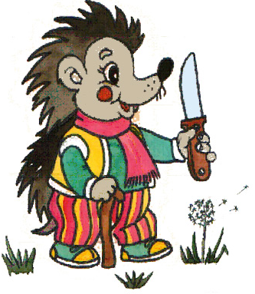

3. Много раз подряд четко повторяй: «Ёж нёс нож»

С – Ш 2

Четко произноси звуки «С» и «Ш».
(на звук «С» язычок – «лопаткой», ладонь прямая, а
на звук «Ш» язычок – «чашечкой», ладонь – горстью)

1. Повторяй по три слога:

СА – СА – ША СА – ША – СА
ША – ША – СА ША – СА – ША

2. Взрослый вразнобой будет показывать тебе картинки,
а ты называй их: «крыса – крыша – крыша – крыса –
крыша – крыша – крыша – крыса …»

3. Добавь нужное по смыслу слово «КРЫСА» или «КРЫША»:

Была на доме … (крыша).
Жила в подвале … (крыса).
Кот залез на … (крышу)
Караулить … (крысу).
Ходит кот по … (крыше),
Не дает спать … (крысе).
Очень хочет … (крыса),
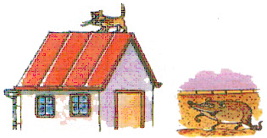
Чтоб ушёл кот с … (крыши).
С – Ш 3 Четко произноси звуки «С» и «Ш».

- «Прочитай» по картинкам рифмовку:

Санки, шапка, сумка, мишка,
Шляпа, бусы, шуба, миска,
Стул, носок, подушка, крыса,
Шишка, стол, лягушка, крыша,
Сапоги, камыш, слон, кашка,
Шкаф, автобус, шашки, каска.
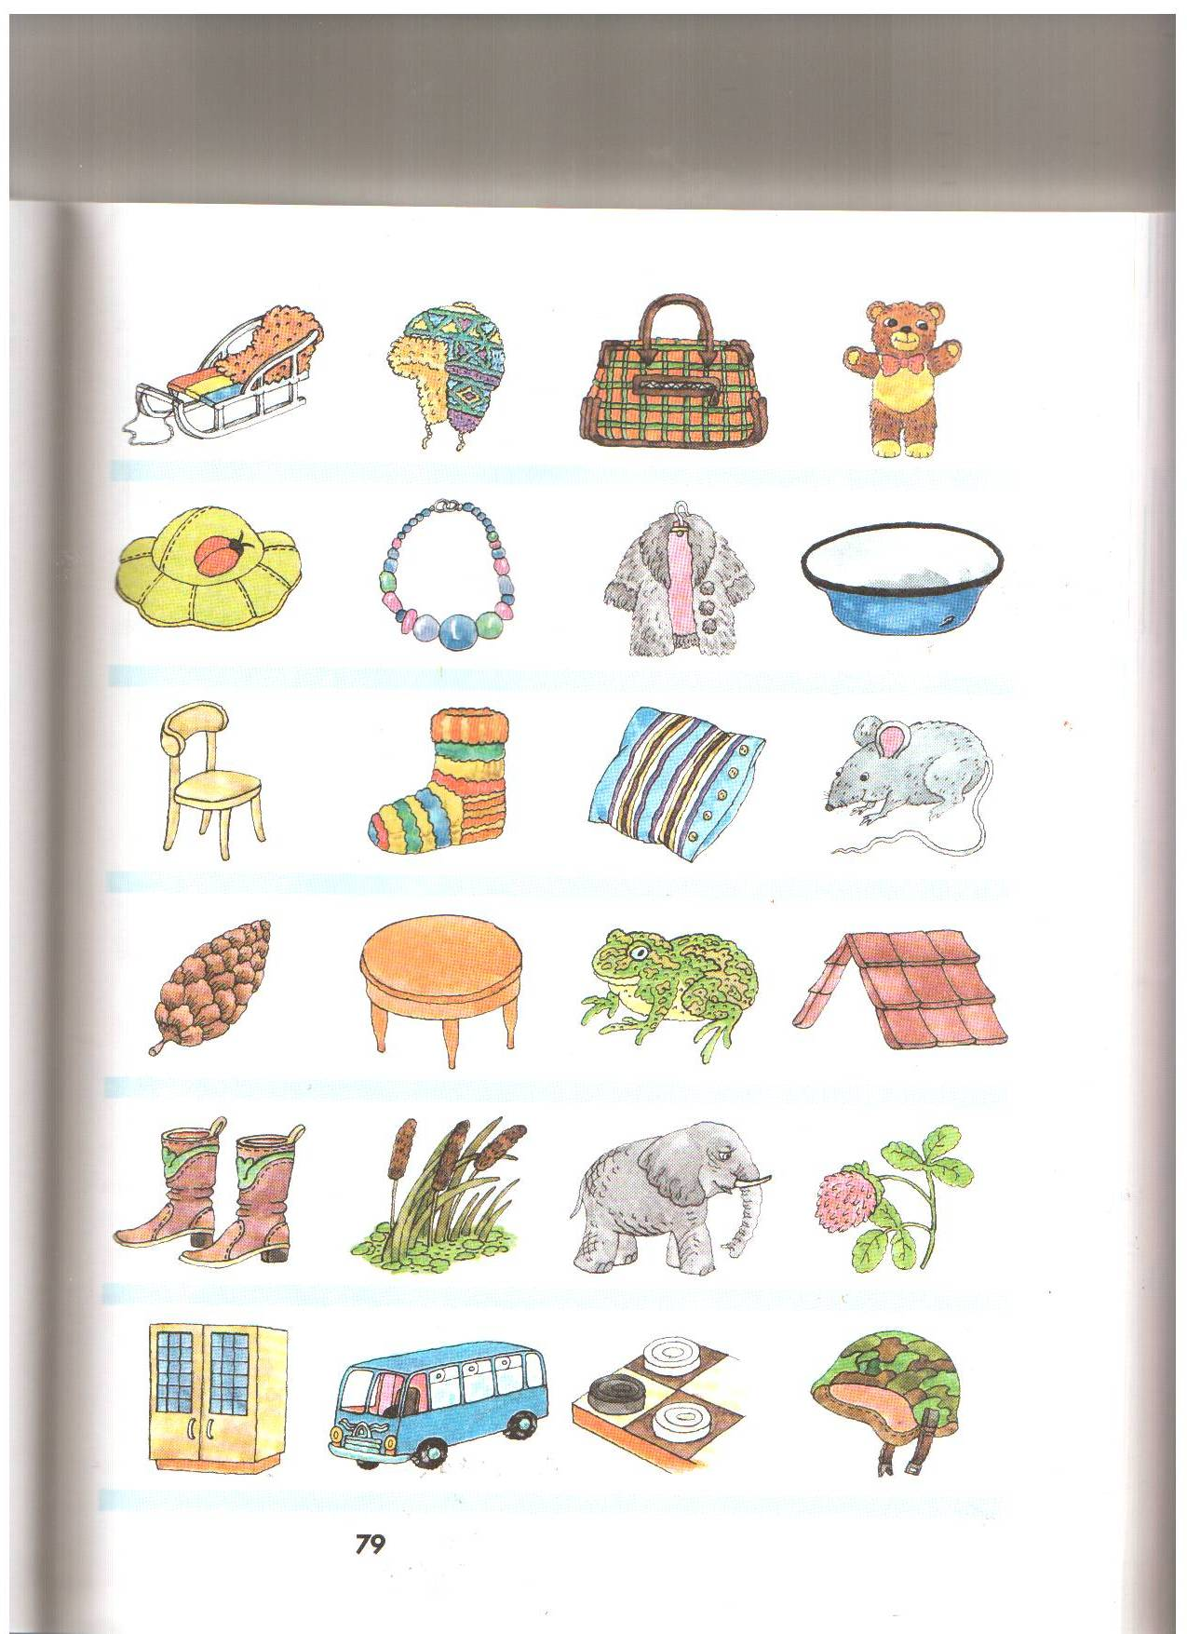

С – Ш 4 Четко произноси звуки «С» и «Ш».

1. Взрослый будет читать текст, а ты только выполняй упражнения
и произноси звуки «С» и «Ш»:

Мой язык похож на лист, что упал с березки вниз.
(Упр. «Лопатка»)
Широкий, мягкий, плоский – совсем, как лист березки.
(Звук «С-с-с…»)
Листья высохли, свернулись, краешки их вверх загнулись.
(Упр. «Чашечка»)
Ветер листья подхватил, поднял вверх, подул, завыл…
(Звук «Ш-ш-ш-ш…»)
Ветер в листьях шелестит - то свистит он, то шуршит:
Свистит - … Шуршит - … Шуршит - … Свистит - … Шуршит - …

2. Замени в словах звук «С» на звук «Ш»:

Марс - … (марш), миска - … (мишка), ириска - … (Иришка),
маска - … (Машка), каска - … (кашка), суметь - … (шуметь)
басня - … (башня), крыса - … (крыша), пуски - … (пушки).
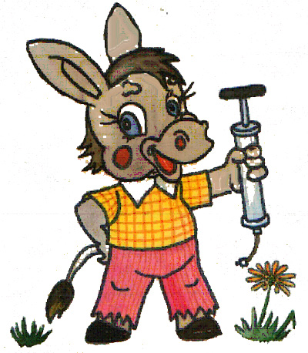

3. Много раз повтори скороговорку: «Наш Осёл насос нашёл»

С – Ш 5

Четко произноси звуки «С» и «Ш».
(на звук «С» язычок – «лопаткой», ладонь прямая, а
на звук «Ш» язычок – «чашечкой», ладонь – горстью)

- Закончи фразы, например: Я дышу и ты дыши.

Я ношу и ты … (носи). Я пишу и ты … (пиши).
Я прошу и ты … (проси). Я спешу и ты … (спеши).
Я смешу и ты … (смеши). Я спрошу и ты … (спроси).

2. Внимательно рассмотри картинку. Как одним словом назвать все
предметы? (игрушки) Перечисли их по порядку.

3. Выбери игрушки, в названиях которых слышится звук «С».

4. Назови игрушки со звуком «Ш».
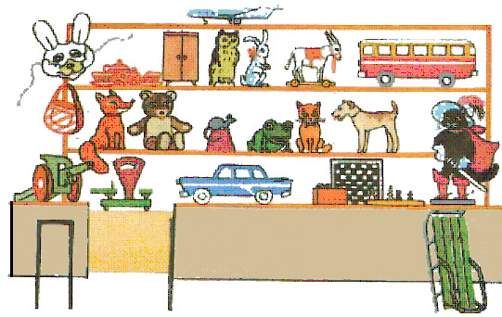
С – Ш 6

Четко произноси звуки «С» и «Ш».
(на звук «С» язычок – «лопаткой», ладонь прямая, а
на звук «Ш» язычок – «чашечкой», ладонь – горстью)

1. Хлопни в ладоши, услышав в слове звук «Ш»:
Сахар, санки, шарик, слон, шкаф, салат, шум,
лиса, мышка, кошка, маска, мишка, душ, нос.

2. Добавь в конце слов нужный звук «С» или «Ш»:

каранда… (ш) анана … (с) абрико … (с)
вопро … (с) малы … (ш) автобу … (с)
ланды … (ш) матро … (с) камы … (ш)

3. Повтори словосочетания:

Красная крыша. Страшная крыса.
Смешная басня. Сторожевая башня.
Душистая кашка. Солдатская каска.
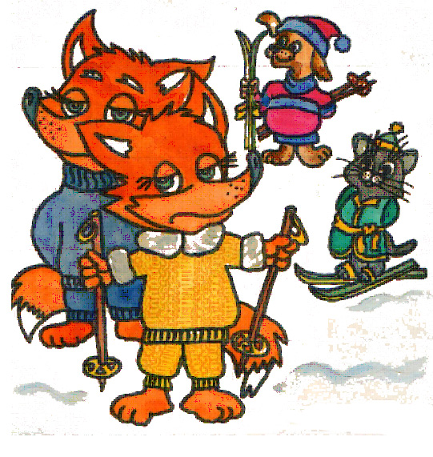

4. Много раз подряд повтори скороговорку:
«Лишь у лис нет лыж»
С – Ш 7

Четко произноси звуки «С» и «Ш».
(на звук «С» язычок – «лопаткой», ладонь прямая, а
на звук «Ш» язычок – «чашечкой», ладонь – горстью)

- Читай пиктограмму слева – направо и обратно:

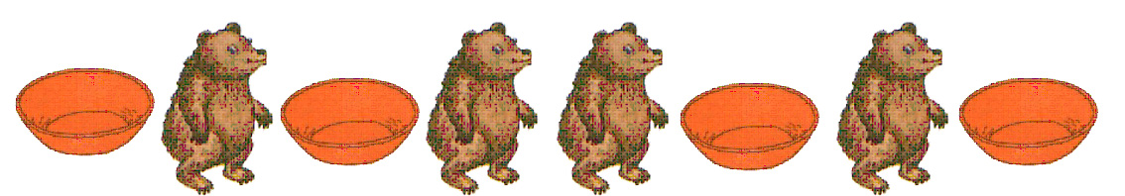
- Мишка, миска …
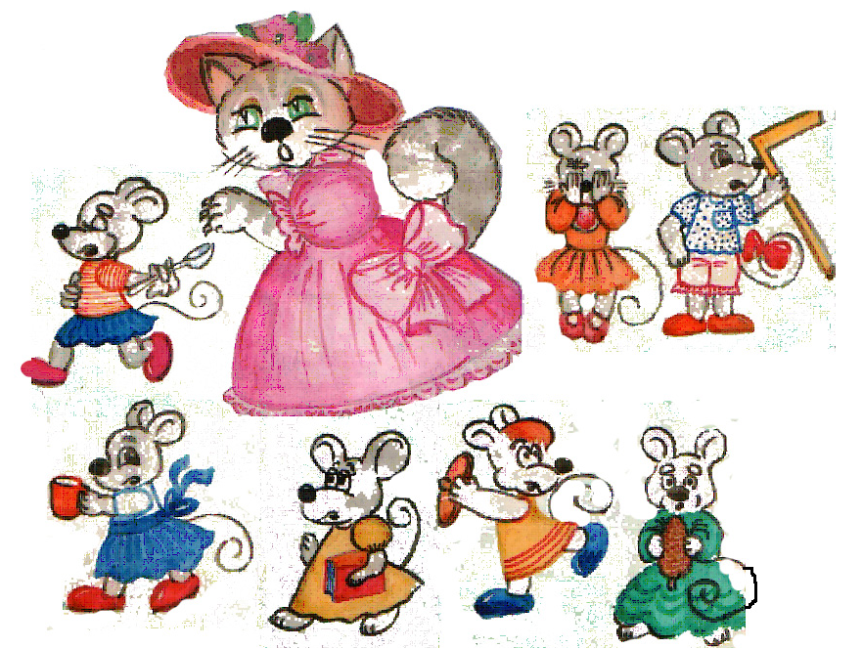
2. Выучи скороговорку и повторяй ее с ускорением:

Слон ушами, Сом усами
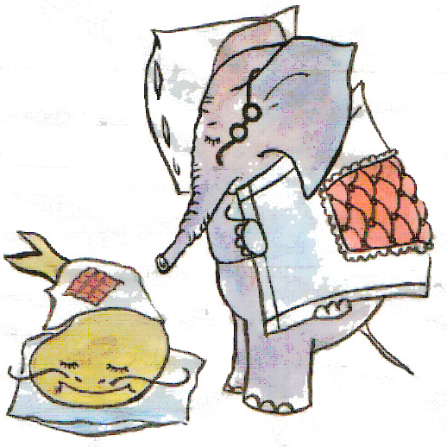
Шевелят во сне час
С – Ш 8

Четко произноси звуки «С» и «Ш».
(на звук «С» язычок – «лопаткой», ладонь прямая, а
на звук «Ш» язычок – «чашечкой», ладонь – горстью)

1. Прочитай скороговорку по картинке:

Прячутся от Кошки Мышки:
Мышка с книжкой,
Мышка с крышкой, Мышка с шишкой,
Мышка с кружкой, Мышка с мошкой,
Мышка с клюшкой, Мышка с ложкой
– все от Кошки убежали по дорожке!

- Повторяй скороговорку быстром темпе, но помни:

Если язычок споткнется
– Мышка к Кошке попадется!

С – Ш 9

Четко произноси звуки «С» и «Ш».
(на звук «С» язычок – «лопаткой», ладонь прямая, а
на звук «Ш» язычок – «чашечкой», ладонь – горстью)

- Повторяй по три слога:
ША – СА – ША СА – ША – СА
ША – ША – СА СА – ША - ША

- Замени в словах звук «С» на звук «Ш», например:
мыС – мыШь.

сила - … (шило) солить - … (шалить)
миска - … (мишка) маска - … (Машка)
каска - … (кашка) басня - … (башня)
крыса - … (крыша) Марс - … (марш)

3. Выучи скороговорку и повторяй ее по 5 раз подряд:

Парус наш на совесть сшит,
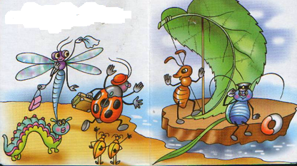 Нас и шторм не устрашит!

С – Ш 10

Четко произноси звуки «С» и «Ш».
(на звук «С» язычок – «лопаткой», ладонь прямая, а
на звук «Ш» язычок – «чашечкой», ладонь – горстью)

- Читай пиктограмму слева – направо и обратно:

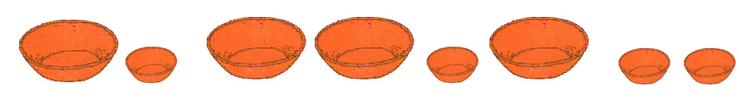
- Мишкина миска, мышкина миска …

2. Выучи скороговорку и повторяй ее с ускорением:

Слишком много ножек
У сороконожек.

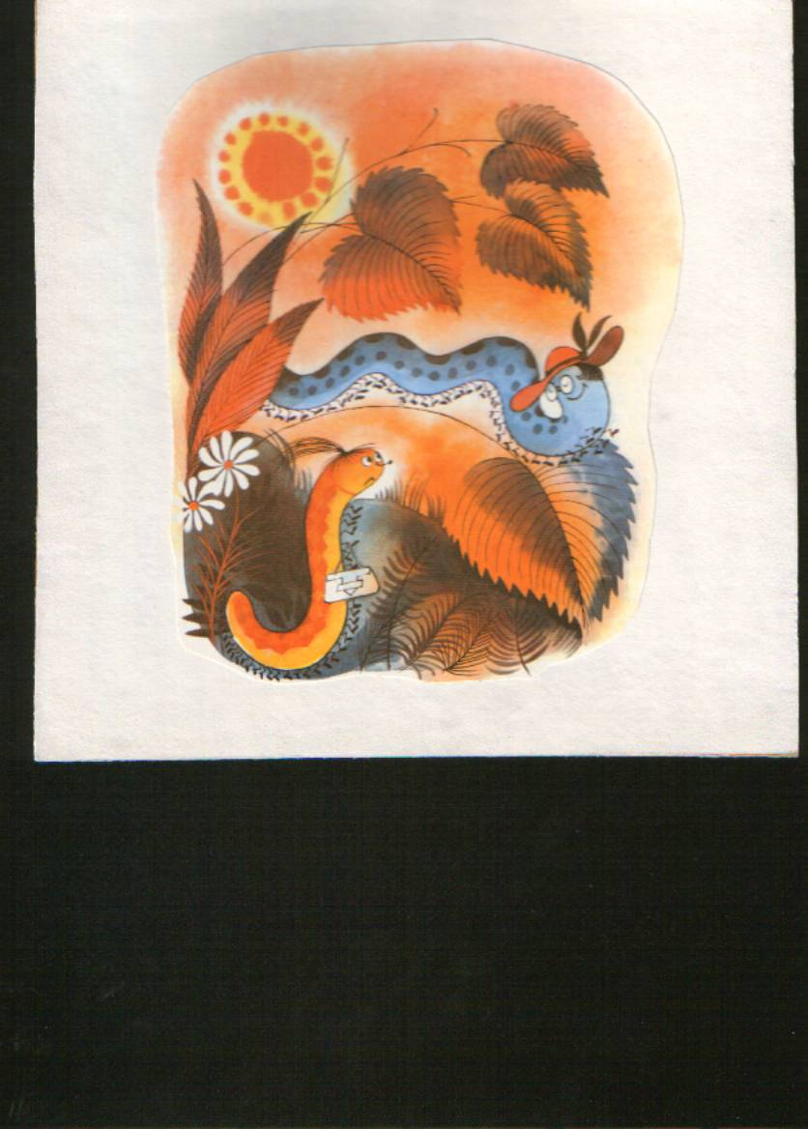

С – Ш 11

Четко произноси звуки «С» и «Ш».
(на звук «С» язычок – «лопаткой», ладонь прямая, а
на звук «Ш» язычок – «чашечкой», ладонь – горстью)

- Назови слог, который отличается от остальных:

ША – ША – СА – ША СА – ША – СА – СА
ШУ – ША – ША - ША СЫ – СЫ – СЫ – СА

- Замени первый звук С на звук Ш, например:
Сушки – Шутки.

Сок - … (шок) Сайка - … (шайка)
Скала - … (шкала) Споры - … (шпоры)
Срам - … (шрам) Стиль - … (штиль)

3. Выучи скороговорку и повторяй ее по 5 раз подряд:

Шашки на столе,
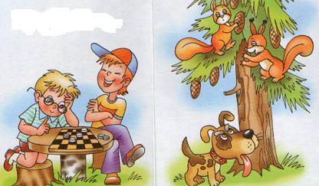 Шишки на сосне.

С – Ш 12

Четко произноси звуки «С» и «Ш».
(на звук «С» язычок – «лопаткой», ладонь прямая, а
на звук «Ш» язычок – «чашечкой», ладонь – горстью)

- Закончи слово нужным слогом «СКА» или «ШКА»:

ПРИЧЁ … (ска), МАТРЁ…(шка), ПОГРЕМУ… (шка),
КОЛЯ … (ска), МАРТЫ …(шка), РАСЧЁ…(ска),
РАСКРА…(ска), ИГРУ…(шка), ЛЯГУ…(шка),
ПОДСКА…(зка), ПОДУ …(шка), КОРМУ …(шка).

2 . Пять раз подряд без запинки проговори скороговорку:

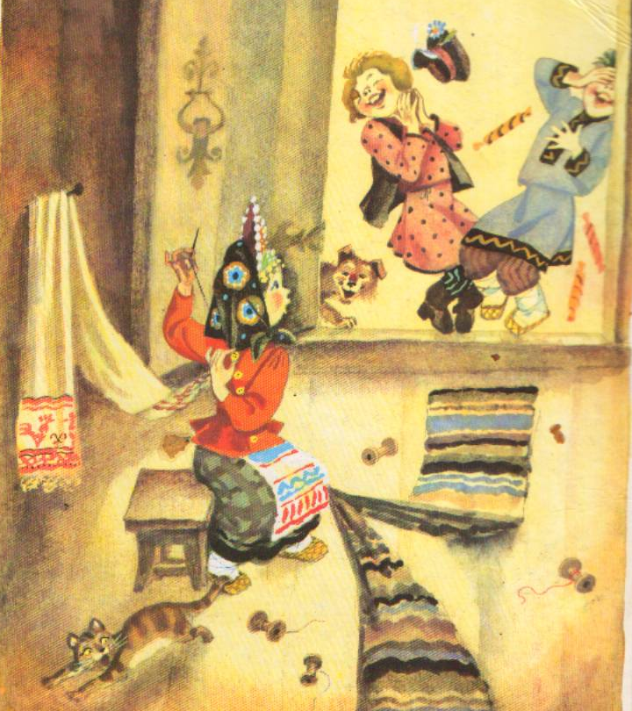
Поспешишь – людей насмешишь.

С – Ш 13

Четко произноси звуки «С» и «Ш».
(на звук «С» язычок – «лопаткой», ладонь прямая, а
на звук «Ш» язычок – «чашечкой», ладонь – горстью)
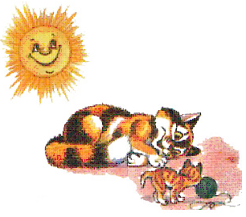
1. Договори незаконченные слова:
Подарки.
Для художницы Лисы купим мы каранда … (ши).
Мы подарим Мишке два пучка реди … (ски),
Килограмма два лапши и кусочек колба … (сы).
Принесём для Петушка два пшеничных коло …(ска),
Купим для Лягушки мягкие поду … (шки).
Сварим для пугливой Мышки очень вкусные соси … (ски).
Сладкие ириски купим для Марты … (шки).

2. Выучи языколомку:

Пушистая Кошка на солнышке сушит
Шёрстку на спинке, усы и уши.
С – Ш 14

Четко произноси звуки «С» и «Ш».
(на звук «С» язычок – «лопаткой», ладонь прямая, а
на звук «Ш» язычок – «чашечкой», ладонь – горстью)

1. Повторяй каждую фразу:
Ша – ша. Са – са. Вот какие чудеса:
Са – са. Ша – ша. На горе растет лапша
Шу – шу. Су – су. Я возьму свою косу
Су – су. Шу – шу. И скошу я всю лапшу.
Ши – ши. Сы – сы. Для козы и для лисы
Сы – сы. Ши – ши. Хватит на зиму лапши

2. Игра «СМЕШИЛКА»
Первый игрок спрашивает второго:
«Скушаешь или наденешь на себя?»
Второй игрок сначала отвечает, например: «Скушаю»,
а затем бросает игральный кубик и соотносит выпавшее число
с порядковым номером картинки.
Если у второго игрока выпадет, предположим, «5», то он
четко должен сказать: «Я скушаю сапожки»
Игроки меняются ролями. Возможно, теперь игроку придется
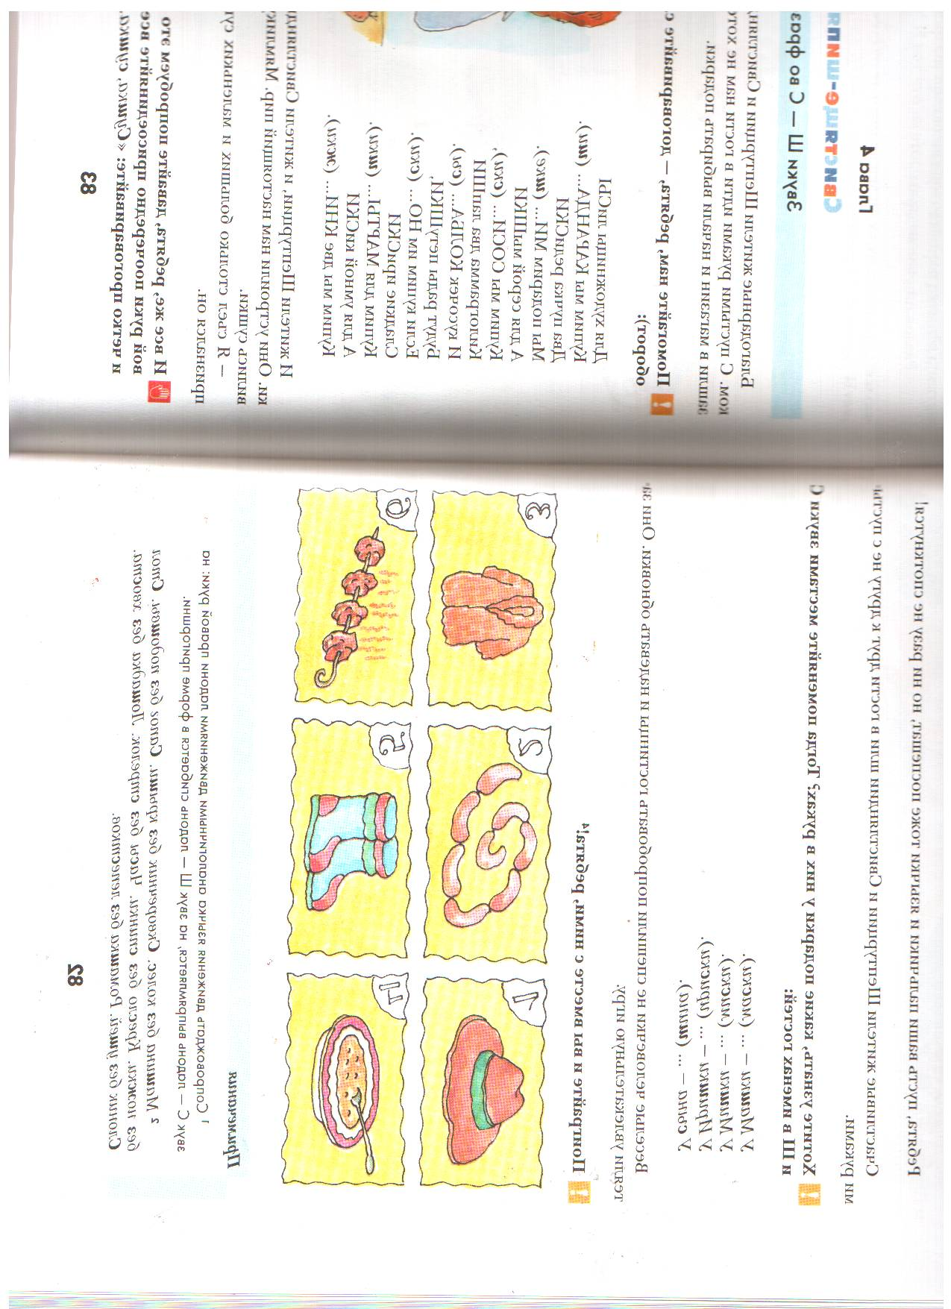
признаться: «Я надену на себя кашу»?
С – Ш 15

Четко произноси звуки «С» и «Ш».
(на звук «С» язычок – «лопаткой», ладонь прямая, а
на звук «Ш» язычок – «чашечкой», ладонь – горстью)

- Повторяй по три слога:
ША – СА – ША СА – ША – СА
ША – ША – СА СА – ША - ША

2. Повтори слова:

Спешишь, смешишь, шутишь, сушишь,
солишь, смотришь, слушаешь, спишь.

3. Выучи скороговорку:

Спорили в семье шмелей:
- Кто в семье шмелей смелей?
Оказалось, что смелей
Самый старший из шмелей.
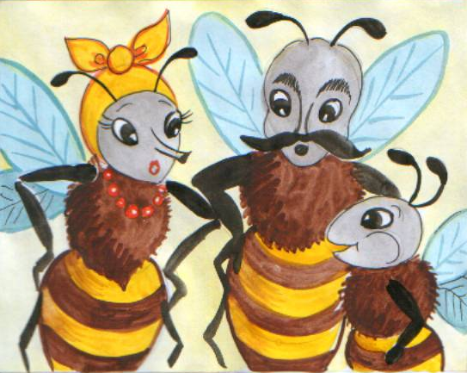
С – Ш 16

Четко произноси звуки «С» и «Ш».
(на звук «С» язычок – «лопаткой», ладонь прямая, а
на звук «Ш» язычок – «чашечкой», ладонь – горстью)

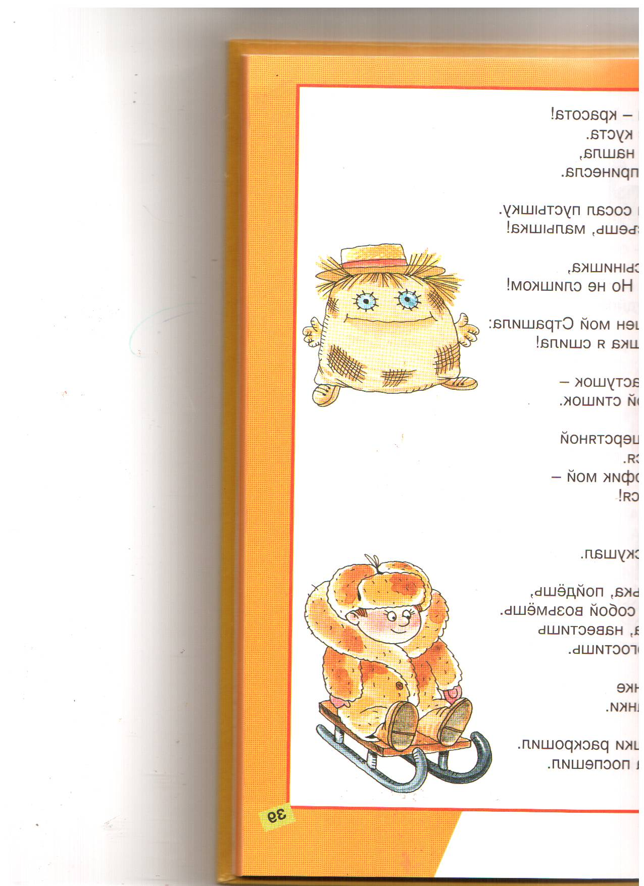
1. Выучи скороговорку:
Совсем не страшен
мне Страшила:
Страшилу
из мешка я сшила!

2. Найди предмет, к которому подходит действие и составь
предложение о том, что сделал Саша, например:
Саша смастерил кормушку.

Сломал, сделал, сорвал, искупал, испачкал,
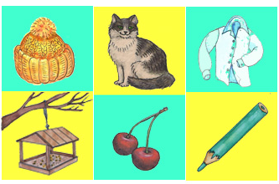
угостил, снял, спас, связал, нашел, съел.

С – Ш 17

Четко произноси звуки «С» и «Ш».
(на звук «С» язычок – «лопаткой», ладонь прямая, а
на звук «Ш» язычок – «чашечкой», ладонь – горстью)

- Повторяй по три слога:
ША – СА – ША СА – ША – СА
ША – ША – СА СА – ША - ША

2. Повтори слова:

Сушки, старушка, шесть, смешинка, шерсть,
сапожки, серёжки, шоссе, стишок, солнышко.

- Выучи скороговорку и повторяй ее по 5 раз подряд:

Сшила Ксюша Сашке шапку
Сашка шапкой шишку сшиб.

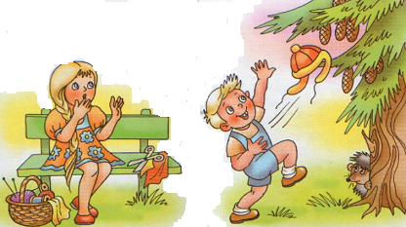

С – Ш 18

Четко произноси звуки С, Ш, З, Ж

1. Назови все картинки (выделенные слова).
2. Повтори за взрослым предложения с этими словами.

СОВУШКА не спит. СТАРУШКА устала. Саша ест СУШКИ.

Пакетик чая в СОШЕТЕ. Машины едут по ШОССЕ.

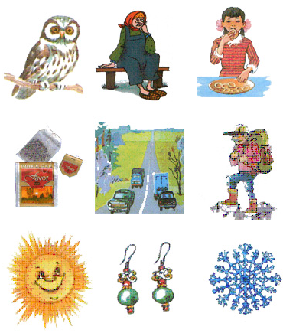
ПУТЕШЕСТВЕННИК на вершине горы. Лучистое СОЛНЫШКО.

Бабушкины СЕРЕЖКИ. Красивая СНЕЖИНКА.

С – Ш 19 Четко произноси свистящие и шипящие звуки

1. Внимательно послушай сказку:

За ночь сшила Совушка – швея всем жителям леса пушистые зимние шубки. Проснулось солнышко, и на
заснеженную лужайку заспешили озорные зверушки.
Расшумелись, расшалились малыши!
Мишка слепил большую снежную бабу. Пёс Шарик
построил сторожевую крепость. Мышонок отбивал
своей клюшкой шайбу. Ёж просто разгребал на лужайке
снежок. Зайчишка катался на лыжах, а Кошечка –
на санках. Хорошо зверушкам зимой в лесу!

2. Ответь на вопросы: Кто сшил жителям леса зимнюю одежду?
Какими были эти шубки?
Как играли зверушки на лужайке?

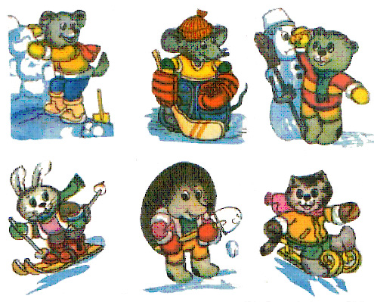
3. Послушай сказку еще раз и перескажи ее.

